https://www.cryptopro.ru/products/other/pdf/downloads
скачать и установить - cppdfSetup.exe

Настройка формирования и проверки ЭП в программе Adobe Acrobat
открывается через меню Редактирование - Установки - Подписи
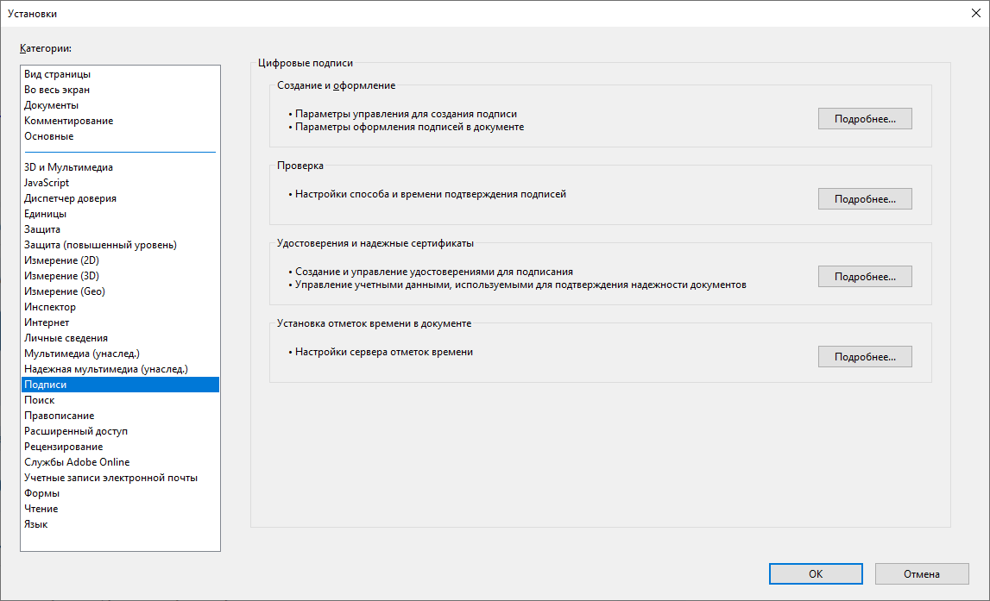
Создание и оформление - подробнее
Выбираем - крипто про PDF

Подписание документа
Инструменты – сертификаты
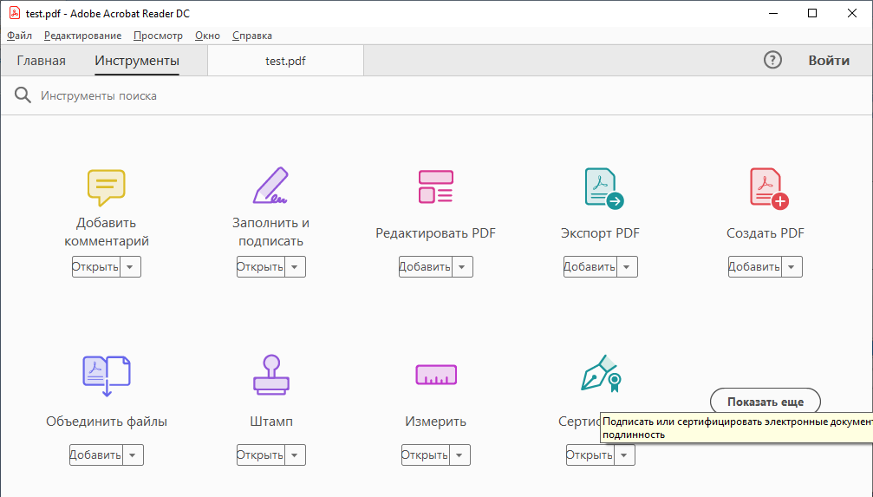
Поставить цифровую подпись – выделить область для установки подписи
